Отчет по 1 этапу индивидуального проекта

дисциплина: Операционные системы

Подъярова Ксения Витальевна (группа:НПМбд-02-21)

Содержание

# 1 Цель работы

Размещение на Github pages заготовки для персонального сайта.

# 2 Выполнение 1 этапа индивидуального проекта

1. Скачиваем шаблон темы сайта и переносим его в наш репозиторий (рис. 1)

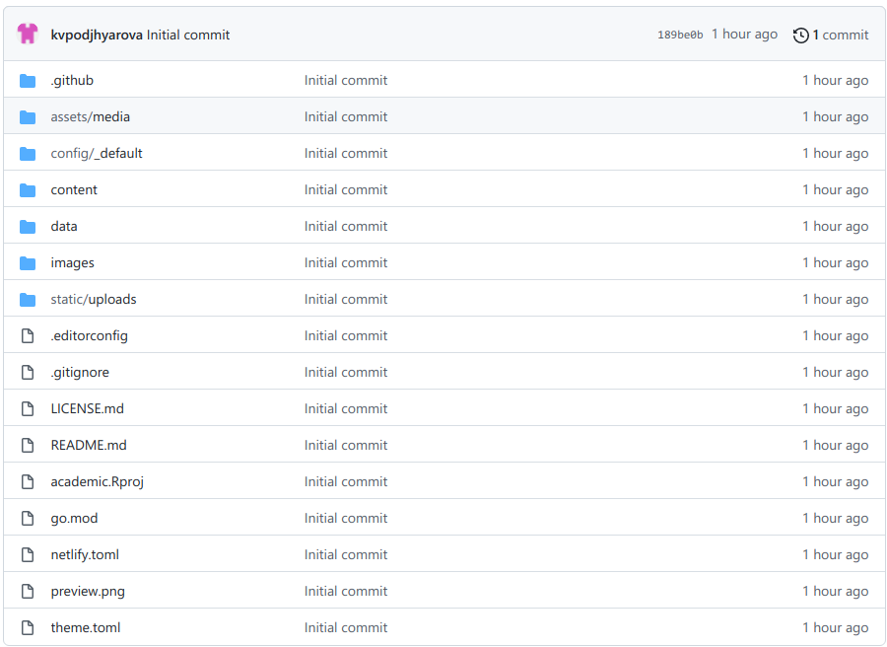

Рис. 1: Копирование шаблона в наш репозиторий

1. Размещаем его на хостинге git (рис. 2)

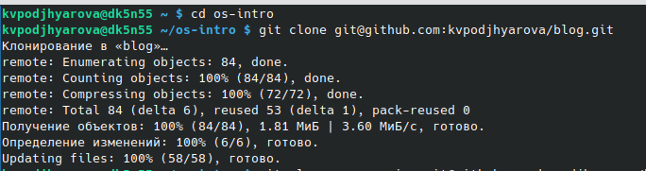

Рис. 2: Размещение на хостинге

1. Устанавливаем параметр для URLs сайта (рис. 3)

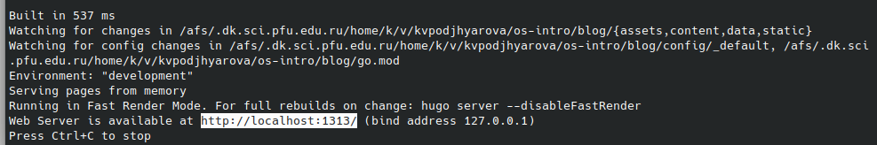

Рис. 3: URLs сайта

1. Размещаем заготовку сайта на Github pages.
2. Создаем пустой репозиторий с именем kvpodjhyarova.github.io (рис. 4)



Рис. 4: Репозиторий на GitHub

1. Клонируем созданный репозиторий (рис. 5)



Рис. 5: Клонирование репозитория

1. Переходим на главную ветку репозитория и создаем пустой файл README.md (рис. 6)

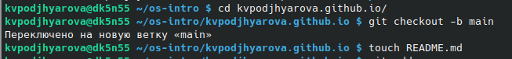

Рис. 6: Создание файла README.md

1. Перекидываем файл в репозиторий на GitHub (рис. 7)

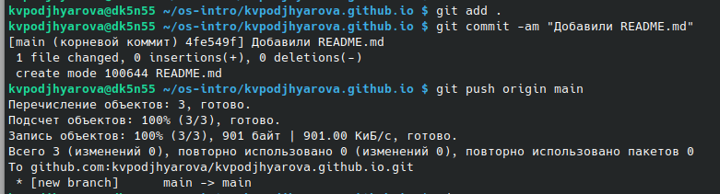

Рис. 7: Добавление файлов в репозиторий

1. Создаем каталог public и привязываем к нему репозиторий kvpodjhyarova.github.io.
2. Репозиторий не привязывается, так как public игнорируется (рис. 8)

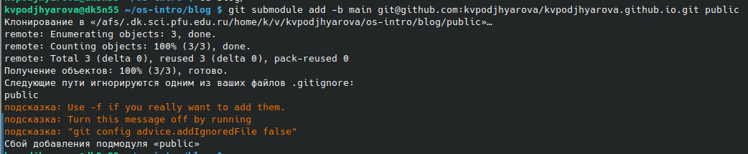

Рис. 8: Игнорирование public

1. Переходим в gitignore и убираем игнорирование public (рис. 9)

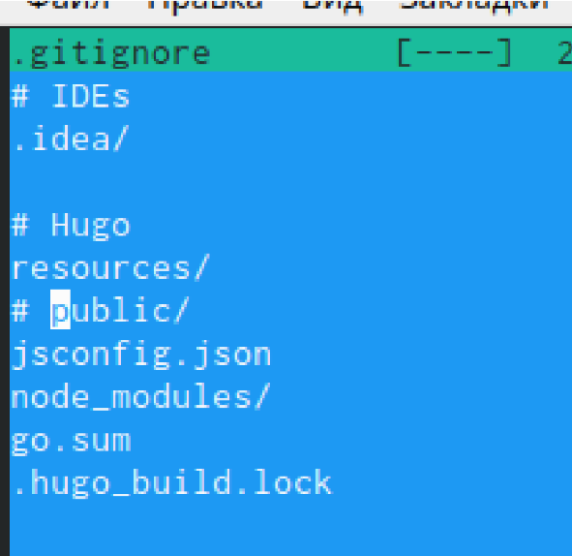

Рис. 9: Убираем игнорирование public

1. Снова привязываем репозиторий и нам это удается (рис. 10)

Рис. 10: Привязка репозитория

Рис. 10: Привязка репозитория

1. Вызываем hugo, чтобы скомпелировать файлы (рис. 11)

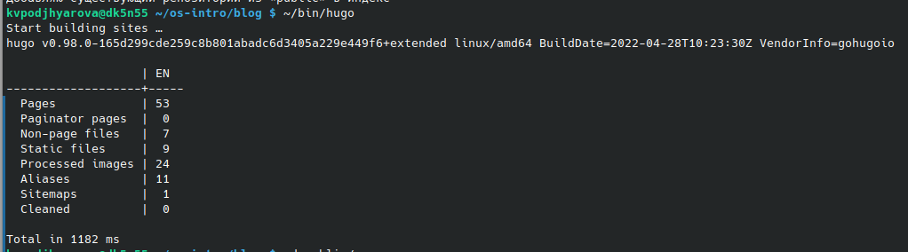

Рис. 11: Компелируем файлы

1. Загружаем все на GitHub (рис. 12) (рис. 13)

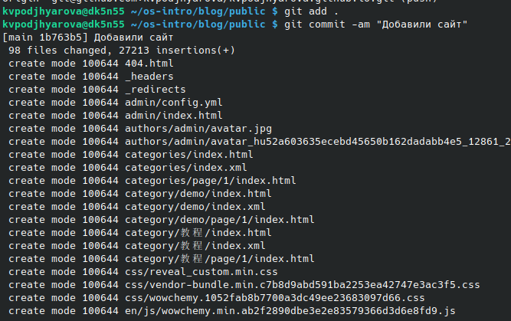

Рис. 12: Загрузка на GitHub

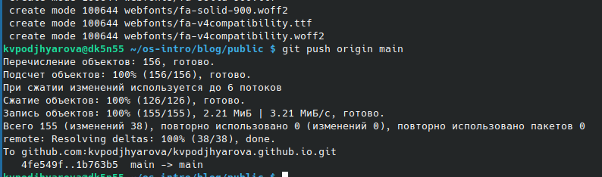

Рис. 13: Загрузка на GitHub

1. Проверяем выгрузку файлов на GitHub (рис. 14)

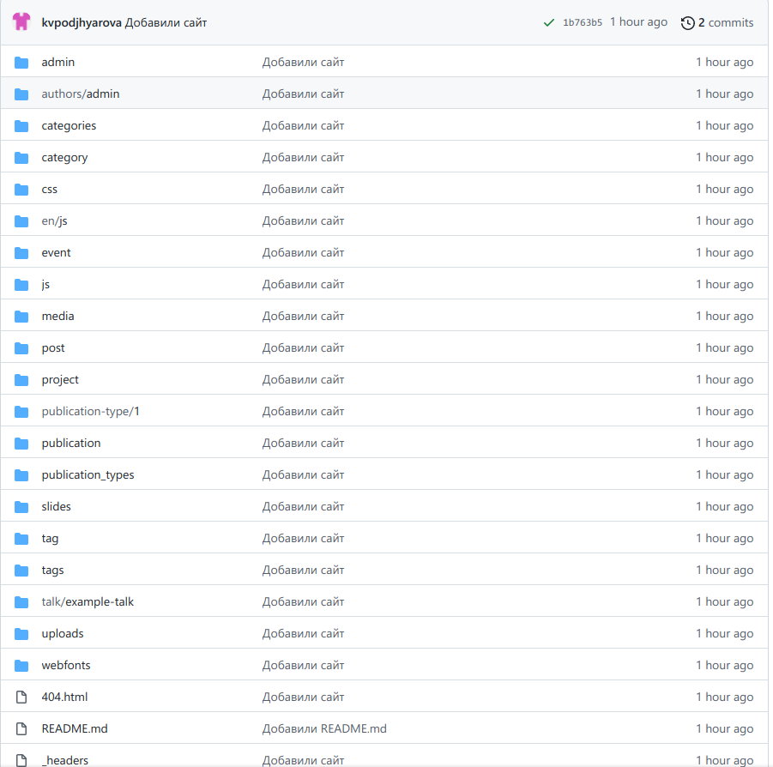

Рис. 14: Проверка выгрузки файлов на GitHub

1. Итоговый сайт (рис. 15)



Рис. 15: Итоговый сайт

# 3 Выводы

Я научилась использовать шаблоны сайта с GitHub и размещать на GitHub pages заготовки для персонального сайта.